# Windows堡垒机操作步骤：

1. 安装堡垒机远程插件teleport-assist-2.2.6.1.exe 直接点安装，等待安装完成。

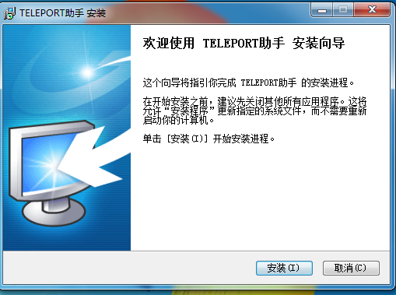

1. 使用用户名密码登录系统<http://192.168.1.177:7190/auth/login>
2. 登入系统后直接点击RDP远程操控机器。

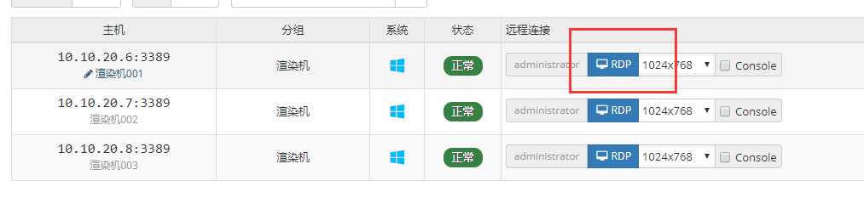

使用过程中注意事项：

1. 当连接远程主机后，并在远程机器进行了键盘操作，如果需要切换到本地电脑键盘操作，需要同时按住Ctrl+Alt释放堡垒机键盘。
2. 本地文件无法直接通过远程窗口复制到机器上面去，请使用其它方式传输文件。